Финансовый управляющий Шелатоня Николая Сергеевича Косточкина Мария Васильевна

163046, Архангельская область, Архангельск, Воскресенская, 59, 2 этаж, тел.: 89991682344, эл. почта: mkostochkina00@mail.ru

Дата: 9 апреля 2026 г. | Место составления: Архангельская область, город Архангельск, ул. Воскресенская, д. 59
Решение об оценке имущества гражданина
Наименование арбитражного суда, в производстве которого находится дело о банкротстве | Арбитражный суд Республики Крым
Номер дела | А83-19609/2025
Дата принятия судебного акта о введении процедуры банкротства | 11.11.2025 г.
Дата назначения арбитражного управляющего | 11.11.2025 г.
Сведения об арбитражном управляющем
Наименование саморегулируемой организации арбитражных управляющих, членом которой является арбитражный управляющий | Союз "Саморегулируемая организация "Гильдия арбитражных управляющих"
Номер и дата регистрации в едином государственном реестре саморегулируемых организаций арбитражных управляющих | 001-5 от 19.12.2002
Наименование страховой организации, с которой заключен договор о страховании ответственности арбитражного управляющего | Общество с ограниченной ответственностью «Страховой Дом
Номер договора страхования, дата его заключения и срок действия | 17420/700/25 от 24.06.2025, действителен с 24.06.2025 г. по 23.06.2026 г.
Адрес для направления корреспонденции арбитражному управляющему | 163046, Архангельская область, Архангельск, Воскресенская, 59, 2 этаж
Сведения о должнике
Ф.И.О. | Шелатонь Николай Сергеевич
Дата рождения | 17.01.1979
Место рождения | гор. Джанкой Крымской обл.
ИНН | 910510099950
СНИЛС | 182-105-643 41
Место жительства | регистрация по месту жительства: 296100, Республика Крым, Джанкой, РФ, Республика Крым, г. Джанкой, ул. Ленина, дом 7, кв.9
В соответствии с п. 2 ст. 213.26 Федерального закона от 26.10.2002 № 127-ФЗ «О несостоятельности (банкротстве)» (далее – Закон о банкротстве) оценка имущества гражданина, которое включено в конкурсную массу в соответствии с настоящим Федеральным законом, проводится финансовым управляющим самостоятельно, о чем финансовым управляющим принимается решение в письменной форме. Проведенная оценка может быть оспорена гражданином, кредиторами, уполномоченным органом в деле о банкротстве гражданина.
Оценка рыночной стоимости имущества должника проводится в целях определения начальной цены продажи имущества в процедуре реализации имущества, для предоставления в деле о банкротстве гражданина в суд, гражданину, кредиторам, уполномоченным органам.
В соответствии со ст. 14 Федерального закона от 29.07.1998 № 135-ФЗ «Об оценочной деятельности в Российской Федерации» оценщик имеет право применять самостоятельно методы проведения оценки объекта оценки в соответствии со стандартами оценки. Основными подходами, используемыми при проведении оценки, являются сравнительный, доходный и затратный подходы. Финансовый управляющий считает целесообразным отказаться от применения затратного и доходного подхода по причине отсутствия у финансового управляющего обоснованной и надежной информации о будущих доходах и расходах, связанных с оцениваемыми объектами, а также в связи с наличием достаточного количества объектов-аналогов на рынке для расчета сравнительным подходом.
Сравнительный подход служит для оценки рыночной стоимости объекта исходя из методов оценки, основанных на получении стоимости объекта оценки путем сравнения оцениваемого объекта с объектами-аналогами которые были проданы или предложены в продажу.

На основании п. 2 ст. 213.26 Закона о банкротстве, финансовый управляющий принял решение о самостоятельном проведении оценки имущества, включенного в конкурсную массу должника, путем проведения сравнительного анализа рыночных цен на аналогичное по характеристикам имущество, с учетом технических характеристик и корректировки на текущее состояние имущества должника на момент проведения оценки.
При проведении оценки путем сравнительного анализа рыночных цен финансовый управляющий использовал данные о стоимости объектов-аналогов из объявлений, размещенных в открытых источниках в сети Интернет на специальных ресурсах по размещению объявлений о продаже, в том числе: Авито.ру, Авто.ру

В результате проведения сравнительного анализа среднерыночной стоимости объектов, имеющих схожие характеристики с учетом корректировки на текущее состояние имуществ должника, финансовым управляющим определена следующая стоимость имущества должника по состоянию на 9 апреля 2026 г.:
№ п/п | Наименование, характеристика объекта | Рыночная стоимость,руб.
1 | Автомобиль марки: KIA CARENS  Год выпуска: 2003  Государственный регистрационный знак: Н763ЕУ82  Идентификационный номер:  KNEFC524135318237  Тип ТС: Легковой универсал  Шасси (рама) №: отсутствует  Кузов: KNEFC524135318237  Цвет кузова: бордовый  Разрешенная максимальная масса, кг: 1965  Масса без нагрузки, кг: 1549 | 364 000
Итого: |  | 364 000

При проведении оценки рыночной стоимости имущества должника финансовый управляющий руководствовался федеральными стандартами оценки и Федеральным законом от 29.07.1998 № 135-ФЗ «Об оценочной деятельности в Российской Федерации».

ОПИСАНИЕ ЛОТА 1:
Техническое состояние не проверялось финансовым управляющий

Лот 1:
Аналог 1, цена 240 000 рублей
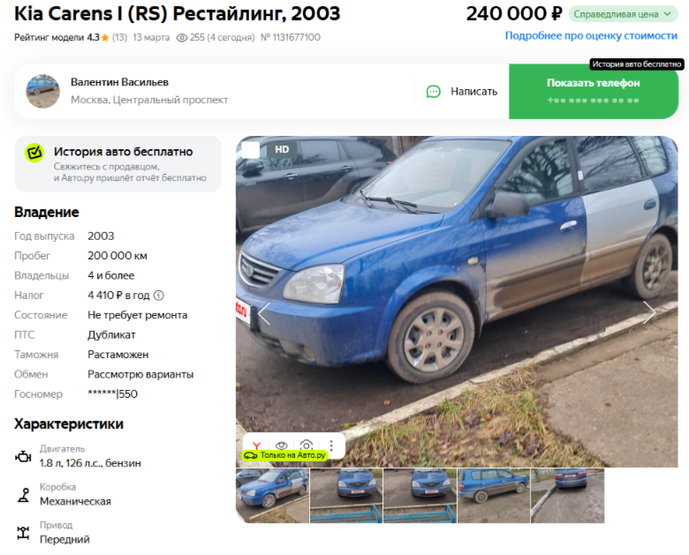

https://auto.ru/cars/used/sale/kia/carens/1131677100-da4abedf/

Аналог 2, цена 300 000 рублей
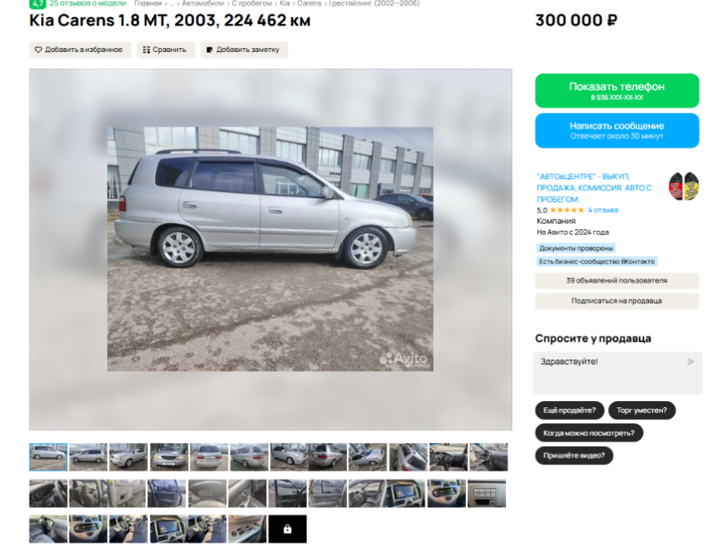

https://www.avito.ru/velikiy_novgorod/avtomobili/kia_carens_1.8_mt_2003_224_462_km_7981971708?context=H4sIAAAAAAAA_wFXAKj_YTozOntzOjEyOiJoYXNHZW9GaWx0ZXIiO2I6MTtzOjEzOiJsb2NhbFByaW9yaXR5IjtiOjA7czoxOiJ4IjtzOjE2OiJKZHJielNlOXhVcXdTaUt3Ijt9C57THFcAAAA

Аналог 3, цена 360 000 рублей
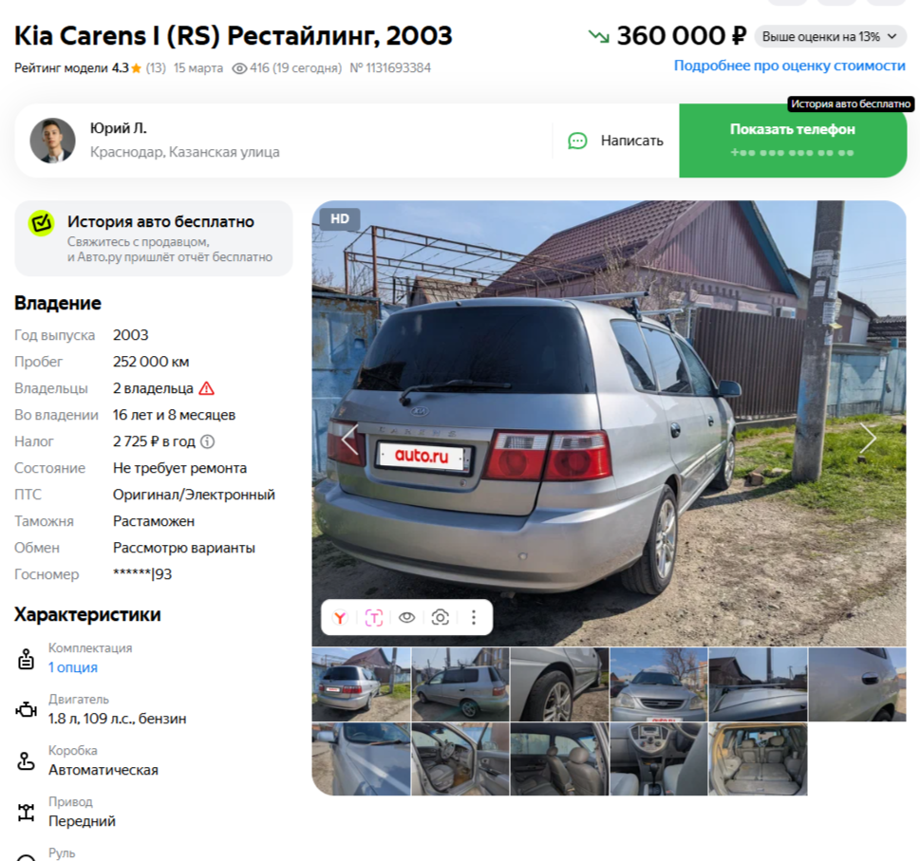

https://auto.ru/cars/used/sale/kia/carens/1131693384-73423f0f/

Аналог 4, цена 400 000 рублей

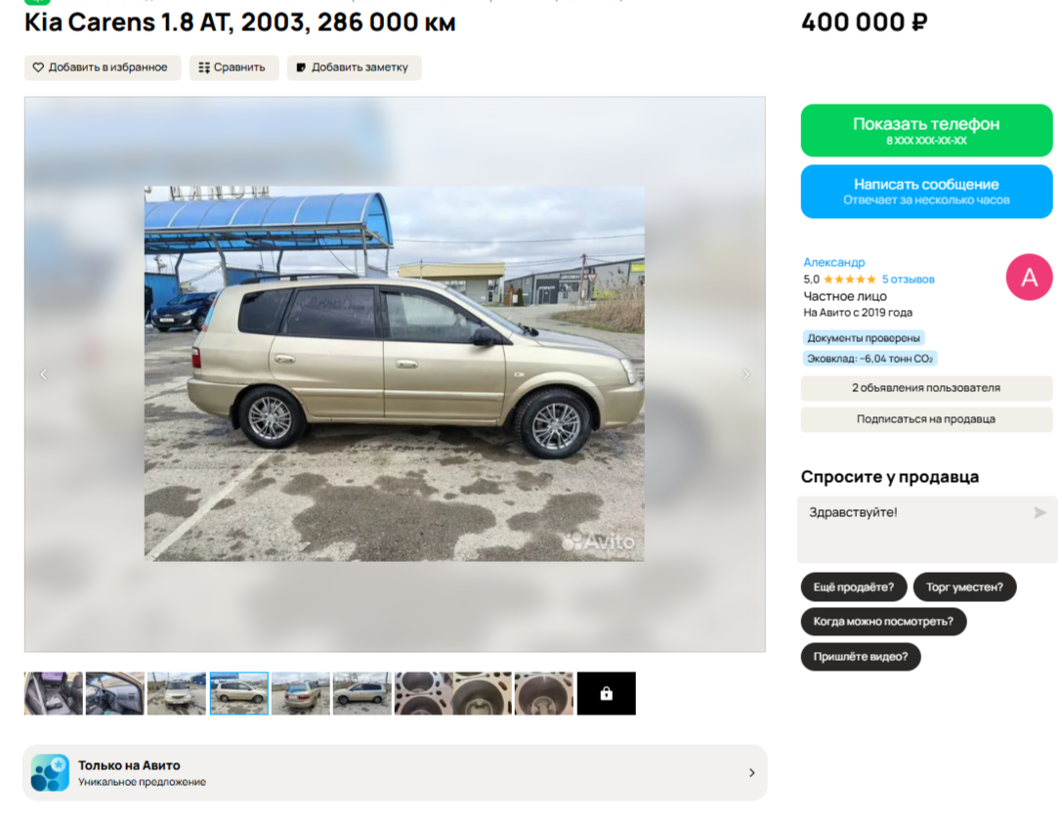

https://www.avito.ru/slavyansk-na-kubani/avtomobili/kia_carens_1.8_at_2003_286_000_km_7932117327?context=H4sIAAAAAAAA_wFXAKj_YTozOntzOjEyOiJoYXNHZW9GaWx0ZXIiO2I6MTtzOjEzOiJsb2NhbFByaW9yaXR5IjtiOjA7czoxOiJ4IjtzOjE2OiJKZHJielNlOXhVcXdTaUt3Ijt9C57THFcAAAA

Аналог 5, цена 520 000 рублей
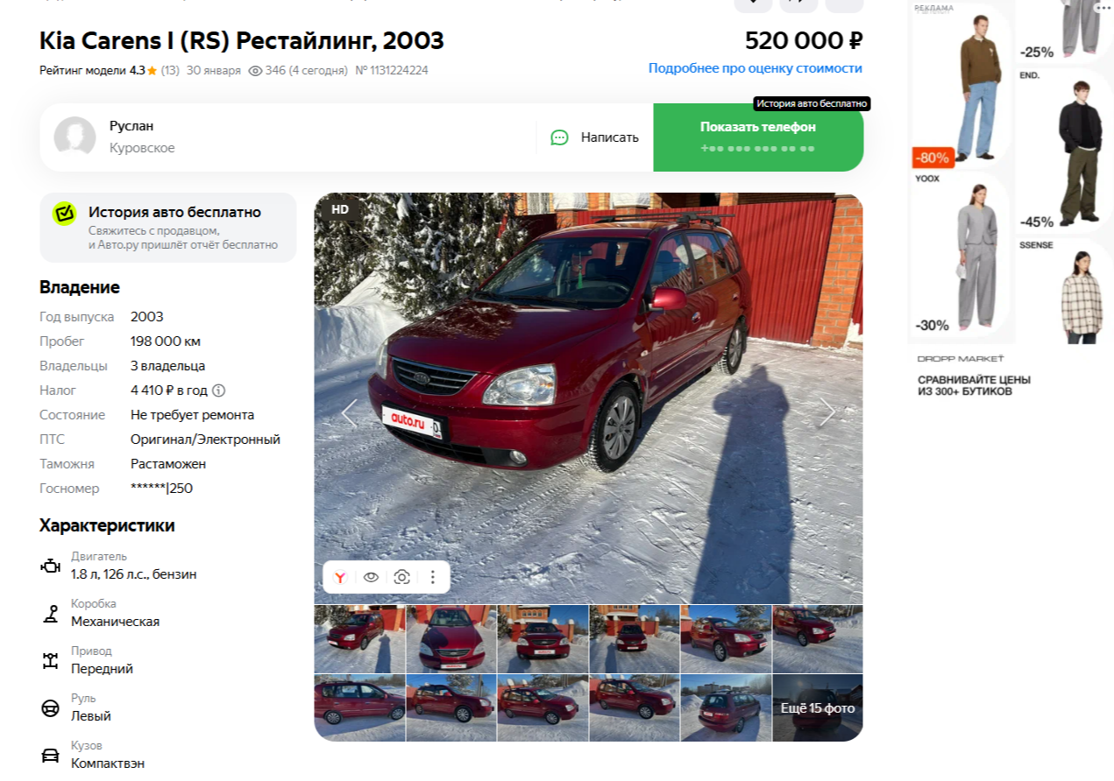
Таким образом, средняя цена на лот №1 автомобиль, Год выпуска: 2003 рассчитывается по формуле:
(240 000 + 300 000+ 360 000 +400 000 + 520 000) = 364 000 рублей.
Итого, рыночная цена автомобиля лот №1 автомобиль, Год выпуска: 2003 - 364 000 рублей

Фото автомобиля и документы:

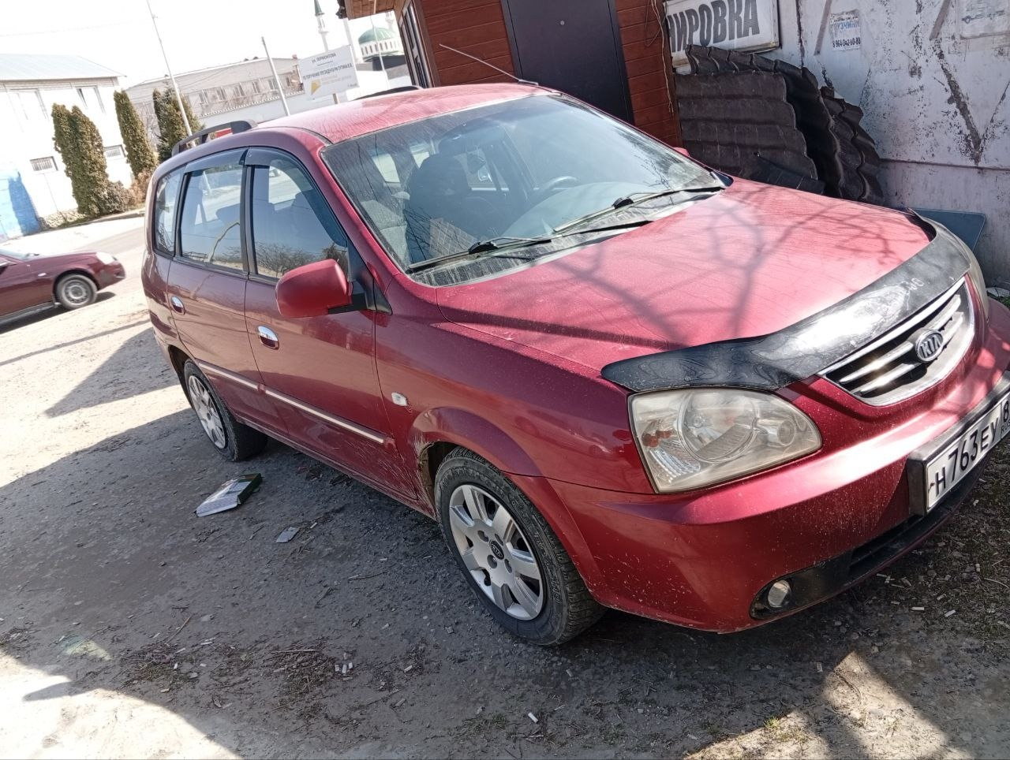
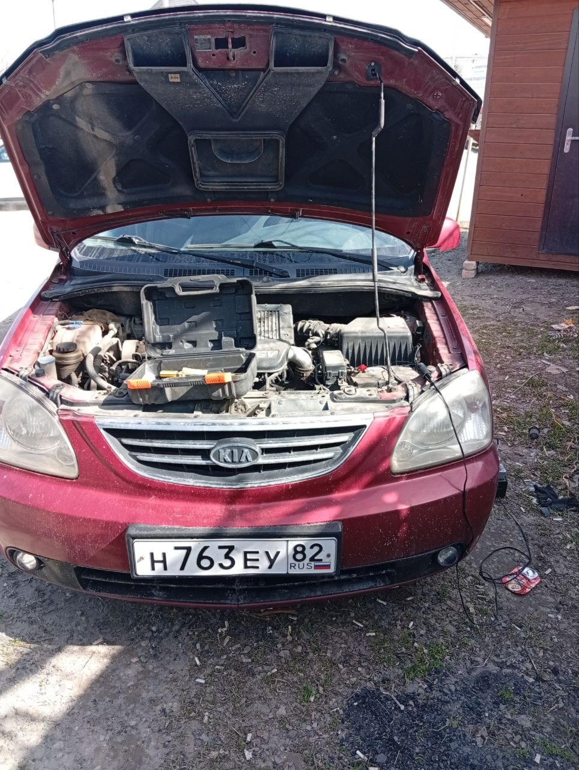
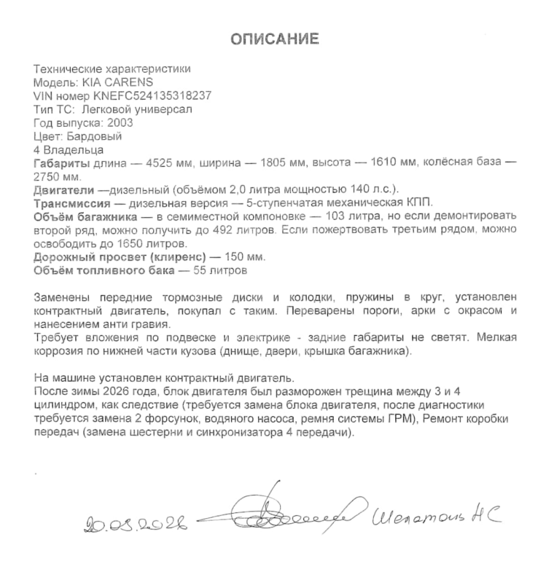

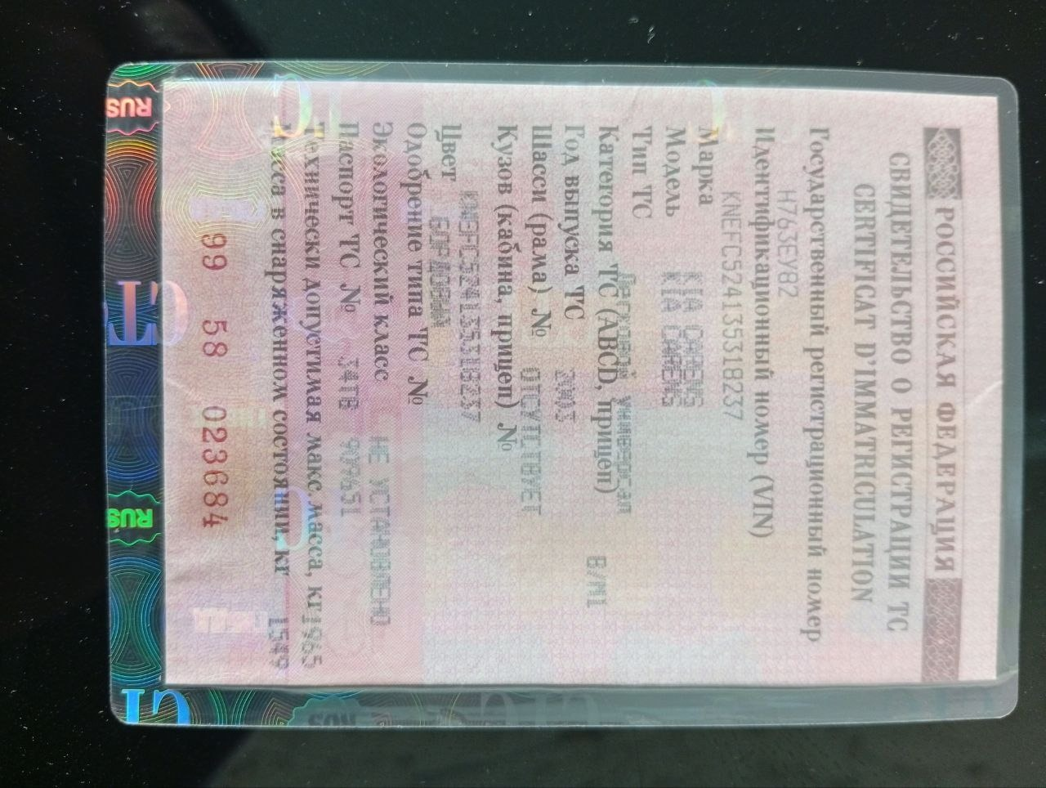

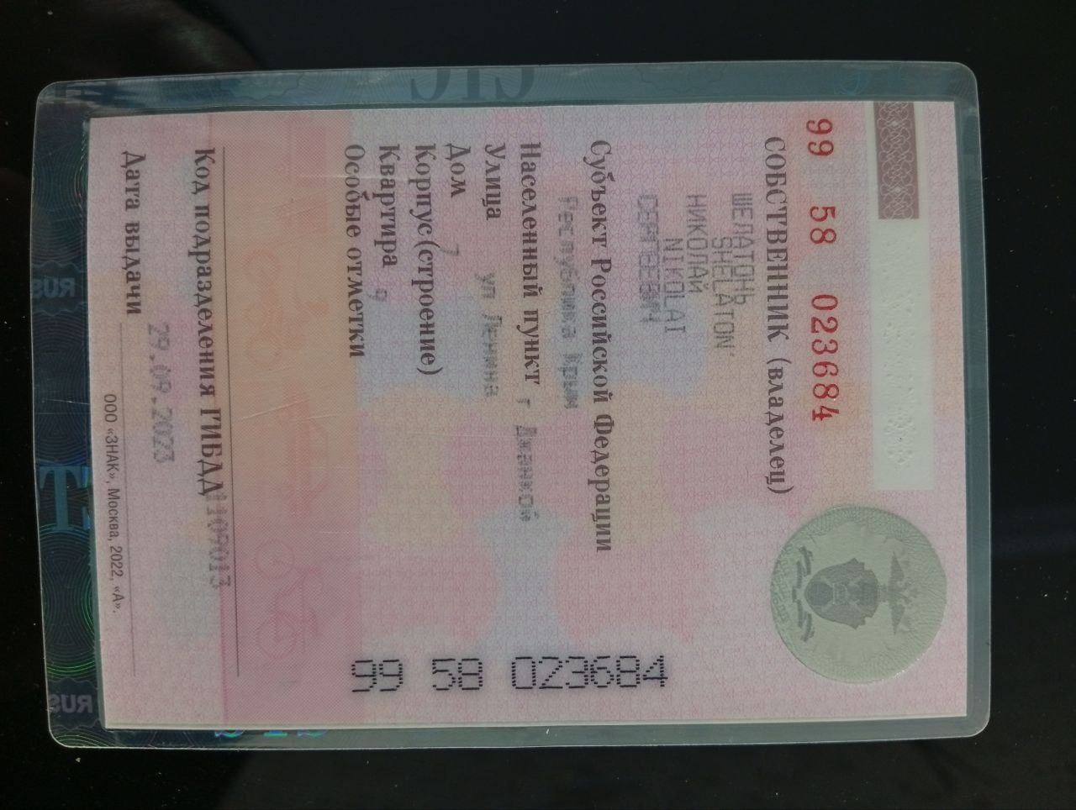

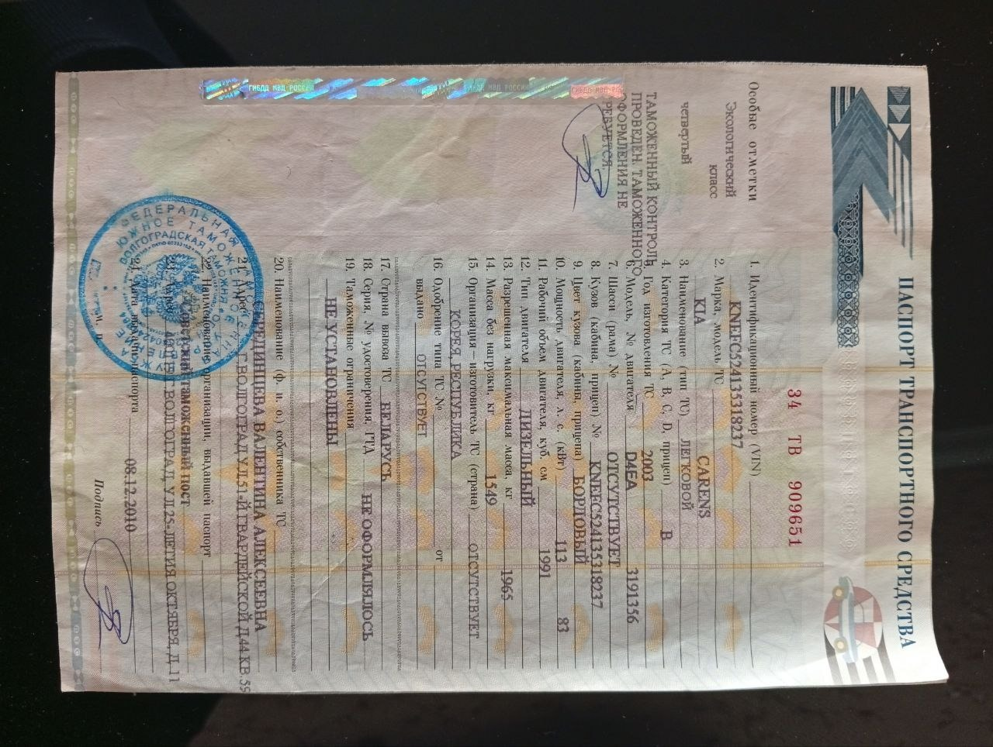
Финансовый управляющий  Шелатоня Николая Сергеевича |  | М.В. Косточкина

